 | BURKINA FAS0  MINISTERE DE L’ENVIRONNEMENT, DE L’ECONOMIE VERTE ET DU CHANGEMENT CLIMATIQUE | 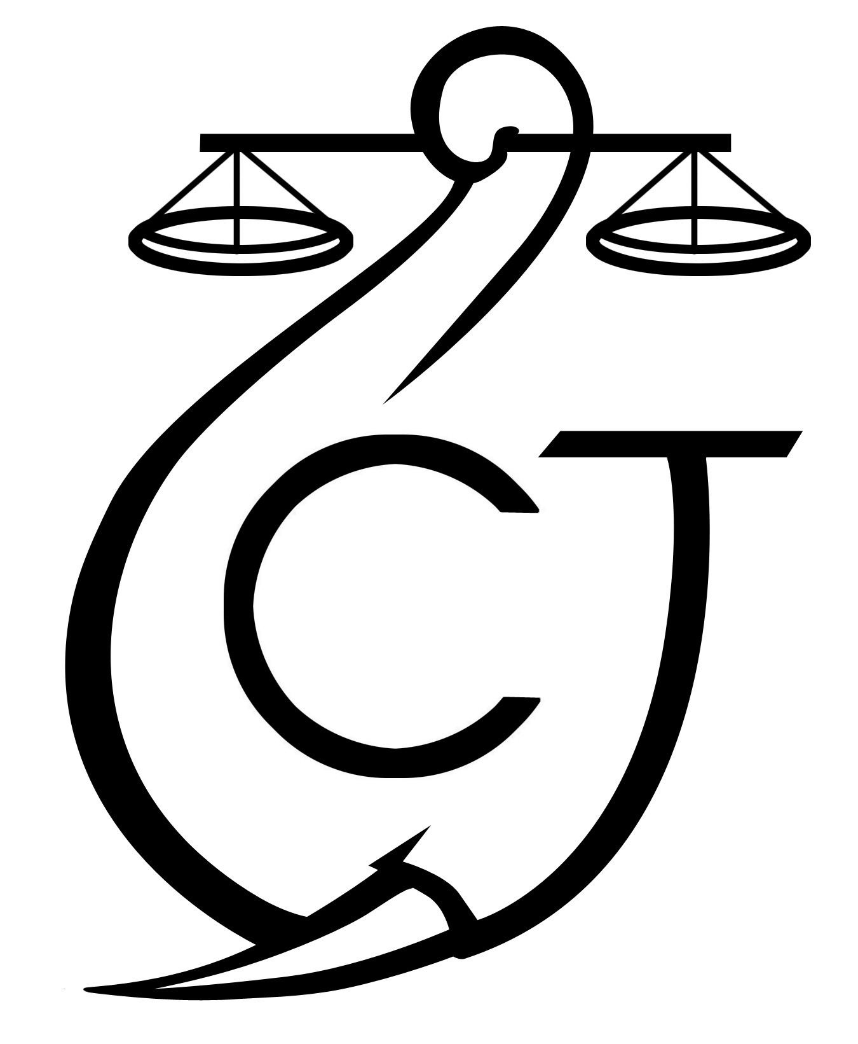 | CONSERVATION JUSTICE  Téléphone : (+241) 04 23 38 65  E-mail : luc@conservation-justice.org  Web : www.conservation-justice.org | 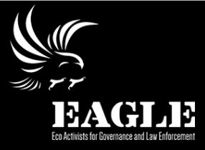 | Eco-Activists for Governance and Law Enforcement
Projet RALF
Renforcement l’Application de la Loi Faunique
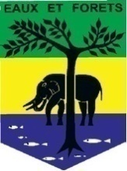 | PROJET D’APPUI A L’APPLICATION DE LA LOI SUR LA FAUNE AU GABON (AALF)
REPUBLIQUE GABONAISE  Ministère Des Eaux Et Forêts  Secrétariat Général |  |  | CONSERVATION JUSTICE GABON  Téléphone : (+241) 04 23 38 65  E-mail : luc@conservation-justice.org  Web : www.conservation-justice.org

RAPPORT D’ACTIVITÉS
Août 2020

SOMMAIRE

1 Points principaux 1
2 Investigations 1
3 Département juridique 1
4 Communication 1
5 Management 2
6 Relations extérieures 2
7 Conclusion 2

Points principaux

Dans le souci de trouver de nouveaux investigateurs le coordonnateur du projet RALF a tenu 2 réunions:

- Avec le Conservateur du Parc National de Bangr Wéogo. Au cours des échanges, la présentation des activités de Eagle a été faite. Ensuite le désir d'avoir des candidats enquêteurs a été exprimé. A la suite de cette réunion le Conservateur a envoyé 7 candidats et avec un peu de chance un démarrera le stage en début septembre.

- Avec le Directeur et le Secrétaire Général des anciens combattants. Après avoir présenté l'objet de notre rencontre, le Directeur de la Maison des Anciens Combattants a promis recontacter le Coordonnateur.

Département investigation

Au cours du mois d’Août le coordonnateur intensifie les rencontres afin d’animer le département d’investigation.
Il a rencontré le Conservateur du Parc National de Bangr Weogo et le Directeur ainsi que le Secrétaire général des anciens combattants pour exprimer le besoin de doter le projet en personnel enquêteurs.
A l’issue des réunions, il a eu 7 entretiens d’emplois avec des candidats enquêteurs.

Département juridique
Aucune activité n’a été enregistrée au niveau de ce département durant le mois de mars.

Communication

Aucune pièce médiatique n’a été produite ce mois.

Presse en ligne | 00
Presse écrite | 00
Radio | 00
Télévision | 00

Management

Le département management tout au long du mois de mai peut être résumé à travers les deux tableaux ci-dessous :
Personnes interviewées | Personnes en test
Département juridique 00 | 00
Département des enquêtes 00 | 00
Département Média 00 | 00
Comptabilité 00 | 00

Formation
Nombre de formations dispensées à l’extérieur (police, agents des parcs etc.…) | 00
Nombre de formations internes au réseau (activistes envoyés en formation dans le réseau EAGLE) | 00

Relations extérieures

Au cours du mois d’Août 2020, le coordonnateur a tenu 2 réunions. L’un avec le Conservateur du Parc National de Bangr Wéogo.

L’essentiel des échanges était axé sur la recherche des enquêteurs.

Conclusion
Le projet RALF tout au long du mois d’août continue a se déployer afin de trouver de nouveaux enquêteurs.
Le projet RALF continue d'entretenir des relations stables avec les acteurs étatiques et les acteurs non étatiques Burkinabés

